Сигналізаційне повідомлення № 36
cтаном на 03 липня 2024 року

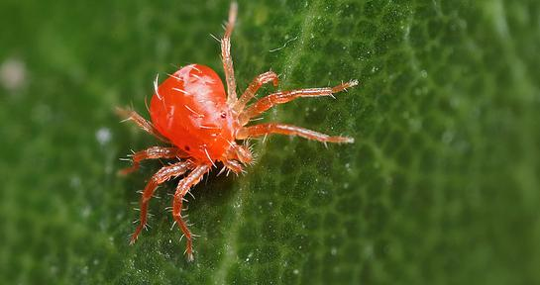

Головне управління Держпродспоживслужби в Київській області за результатами обстежень посівів сої проведених у Київській області повідомляє, що відмічено заселення посівів павутинним кліщем.
Павутинний кліщ - один із основних небезпечних шкідників сої. Личинки та імаго, висмоктуючи сік із листя, здатні знизити врожайність культури на 15-20 %. Економічний поріг шкодочинності його настає при 10-12 комах -шкідників культури на 100 листків. У період вегетації, за сприятливих умов кліщ може розвиватися у 12 поколіннях.
Павутинні кліщі проникають в окремі клітини рослини і поглинають внутрішній вміст. В результаті пошкодження викликані кліщем, часто спочатку проявляються у вигляді цяток білого, жовтого або коричневого кольору на листках.
При досягненні ЕПШ доцільно обробляти посіви акарицидними (діючі речовини на кшталт спіродиклофену та фенпіроксимату) або інсекто-акарицидними препаратами на основі таких діючих речовин, як піриміфос-метил, лямбда-цигалотрин, хлорпірифос відповідно до “Переліку пестицидів і агрохімікатів, дозволених до використання в Україні”.
Обробку посівів проводять у період формування бобів. Норма витрат робочої рідини повинна становити: при наземних обробках – 250-400 л/га.
Заходи захисту слід проводити в тиху, безвітряну погоду в ранішні та вечірні години, суворо дотримуючись вимог санітарної безпеки, охорони праці та навколишнього середовища, а також ст. 4 Закону України «Про захист рослин» (суворе додержання регламентів застосування засобів захисту рослин; збереження корисної флори і фауни; недопущення пошкодження рослин, погіршення їх стану та забруднення продукції рослинного походження і довкілля засобами захисту рослин; екологічне та економічне обґрунтування доцільності захисту рослин від шкідливих організмів).
На оброблених ділянках обов’язково виставляють попереджувальні знаки.

Не менше, як за три доби про час та місце проведення обприскувань попереджають органи місцевого самоврядування, населення та пасічників, пасіки яких знаходяться на відстані до десяти кілометрів від оброблюваних площ.

